Муниципальное автономное учреждение дополнительного образования
«Станция юных натуралистов»
Краснотурьинский городской округ
Свердловская область, город Краснотурьинск

Всероссийский конкурс юных исследователей окружающей среды
«Открытия 2030»

Номинация: «Ботаника и экология растений»

Исследовательская работа:
Изучение методов борьбы с вредителями комнатных растений в условиях зимнего сада

Автор проекта: Кузнецова Татьяна
Ильинична, 11 класс
Свердловская область,
г. Краснотурьинск,
ДТО «Юный опытник-растениевод
Руководитель проекта: Нелюбина Наталья
Владимировна,
ПДО, МАУ ДО «Станция юных натуралистов»

г. Краснотурьинск
2022 г.
Содержание
Введение………………………………………………………………………… | 3
I. Теоретическая часть ………………………………………………… | 5
1.1 История зимних садов……………………………………………………... | 5
1.2. Вредители комнатных и оранжерейных растений …………………….. | 6
1.3. Методы борьбы с вредителями комнатных растений………………….. | 11
II. Практическая часть………………………………………………… | 16
2.1. Методика и условия проведения опыта…………………………………. | 16
2.2. Результаты исследования………………………………………………… | 19
Выводы ………………………………………………………………………… | 26
Заключение…………………………………………………………………….. | 28
Литература…………………………………………………………………….. | 29
Приложения…………………………………………………………………… | 30

Введение
Актуальность. Красотой природы можно любоваться бесконечно. Буйство красок лета особенно радует глаз после продолжительной и холодной зимы. Но еще можно внести в свою жизнь яркие краски при помощи комнатных растений, ассортимент которых становится всё разнообразнее с каждым годом. Комнатные культуры играют немаловажную роль в жизни человека. Первая из них известна каждому – это роль природного фильтра, который очищает воздух и насыщает его кислородом; вторая - растения выделяют летучие вещества – фитонциды, которые способствуют гибели болезнетворных бактерий. Уход за растениями и созерцание ими успокаивает и снимает усталость. Многие из них обладают лечебными свойствами.
К сожалению, в закрытых помещениях значительный вред комнатным растениям наносят вредители и возбудители заболеваний. Развиваясь, как правило, при неблагоприятных условиях содержания растений. Развитию вредных и патогенных организмов способствует экологическая обстановка помещений: не всегда оптимальный световой и температурный режим, нередко наблюдаемая чрезмерная сухость воздуха. Усиливает влияние негативных факторов высокая температура, недостаточный или избыточный полив, неправильно подобранные земляные смеси, несбалансированное питание, сквозняки, загазованность и многое другое. А размножение вредителей подчиняется простой закономерности: чем ближе находятся растения к источнику тепла, тем выше их плотность.
В помещении Станции юных натуралистов есть зимний сад, где выращивается 67 видов различных представителей комнатных цветочно-декоративных растений. К сожалению, при большом скоплении культур в помещении они часто поражаются болезнями и вредителями. Такая проблема возникла и с нашими растениями.
Цель: определить эффективность применения химических и биологических методов борьбы с вредителями комнатных растений.
Задачи:
- собрать информацию о существующих методах борьбы с вредителями комнатных растений;
- определить вид вредителей комнатных растений в зимнем саду Станции юных натуралистов;
- провести учет, оценить степень зараженности и повреждения комнатных растений;
- применить химические и биологические методы борьбы с вредителями;
- сравнить и анализировать полученные результаты, сделать выводы.
Объект исследования: вредители комнатных растений.
Предмет исследования: комнатное растениеводство.
Гипотеза: для борьбы с вредителями комнатных растений наиболее эффективны химические, а не биологические методы борьбы.
Методы исследования:
- анализ и синтез теоретической информации;
- наблюдение;
- эксперимент;
- измерение и описание;
- анализ и обработка данных.
Теоретическая значимость: комнатные растения широко используются, как демонстрационный материал для постановки опытов и наблюдений практически во всех темах ботаники, общей биологии, а также при изучении некоторых вопросов зоологии, энтомологии. Данный проект можно использовать в учебных целях на уроках биологии, учитывая интересы обучающихся, углубляя и расширяя их биологические знания с применением натуральной наглядности.
Практическая значимость: При работе с комнатными растениями расширяются представления о живой природе, прививаются навыки по выращиванию и уходу за культурами, развивается наблюдательность и навыки экспериментальной деятельности, бережное отношение к природе. Данные исследования могут быть использованы при разведении и содержании комнатных растений в домашних, оранжерейных условиях, а так же для подготовки обучающихся к индивидуальной исследовательской деятельности, профориентации.

I. ТЕОРЕТИЧЕСКАЯ ЧАСТЬ
1.1 История зимних садов
Еще с глубокой древности люди начали украшать свой дом растениями. Известно, например, что в храмах Древней Греции для декорирования помещений использовали красивые вазоны с цветами, а в конце I тысячелетия н.э. в Китае появилось искусство бонсай, которое впоследствии распространилось и на территории других стран.
Экзотические растения становятся вожделенным богатством. Но их транспортировка представляла немалые трудности: они засыхали или увядали в душных ящиках за время морских путешествий и лишь очень немногие экземпляры добирались до цели относительно неповреждёнными. Поэтому и цена их была очень высокая. И только в первой трети прошлого века английский врач, доктор Н. Уорд случайно сделал открытие: поместил растение в стеклянную, закупоренную пробкой банку, дно которой было засыпано землей. Врач установил, что в тепле влага испарялась из земли, оседала на внутренних стенках сосуда, а при охлаждении снова стекала в землю. По этому принципу стали конструировать контейнеры для транспортировки, а искусно отделанные, большие «ящики Уорда» скоро стали украшать светские салоны. По этому принципу функционируют витрины для растений и в наши дни.
Торговля растениями стала прибыльным делом. Растения, пользующиеся спросом, стали выращивать в цветоводческих хозяйствах, где за ними ухаживали, скрещивали. Благодаря открытию центрального отопления стало возможным поддерживать и зимой необходимую температуру в теплицах [1].
Первый зимний сад появился в 1240 г. в Кёльне. Позднее появились первые оранжереи, в которых королевские садовники выращивали апельсины к царскому столу. Там же культивировали картофель, но не для еды, а в декоративных целях. История возникновения зимних садов в их классическом понимании связана с любовью большинства людей к праздникам. Аристократии хотелось танцевать в окружении растений, но в обычных теплицах для этого не хватало места. Тогда кто-то придумал высаживать цветы в кадках.
Самой красивой была признана версальская оранжерея эпохи правления Людовика XIV. Она являлась одним из крупнейших мест выращивания цитрусовых. Кстати, объект сохранился до сих пор, хоть и в изменённом виде. В нём по сей день проводят приёмы и другие праздники [4].
В России первые зимние сады появились в начале XVII века в Кремле при царе Михаиле Романове. Они располагались на крышах складских помещений и назывались верховыми и набережными (в зависимости от местоположения). Определенный микроклимат, созданный в этих комнатах, позволял культивировать не только экзотические растения и диковинные овощи, но и фруктовые деревья. Скорее всего, крыш такие сады не имели, но были украшены фонтанами и водоемами. В XVIII веке в усадьбах стало модным устраивать крытые оранжереи. Они служили не только для выращивания хорошего урожая, но и были местом отдыха. В таких залах обитали экзотические птицы, стояла изящная мебель, били фонтаны. Как правило, это были отдельные павильоны, но иногда их пристраивали и к жилым помещениям [8].
Сложно определить, чем различаются между собой теплица, оранжерея и зимний сад. Специалисты считают, что теплица — это сооружение, почти целиком сделанное из стекла или прозрачного пластика, в которое входят из сада. Строится, исходя из потребностей роста и развития растения. Оранжерея с застекленными стенами и стеклянной крышей внешне очень похожа на теплицу, но она, как правило, лучше декорирована. Основное отличие оранжереи от теплицы заключается в том, что в неё входят из дома, и люди имеют возможность посидеть в ней и полюбоваться растениями. И всё же рассчитана оранжерея для удобства растений, а не людей.
Зимний сад тоже имеет вход из дома, но чаще это составная часть дома, а не пристройка. Эта комната предназначена для удобства человека, многочисленные растения служат лишь уютным фоном. Поэтому зимний сад ещё называют «полудомом-полусадом». Это наиболее совершенная и самая сложная в архитектурном, инженерном и художественном отношении форма озеленения интерьера [9].

1.2. Вредители комнатных растений зимнего сада Станции юных натуралистов
Вредителей комнатных растений можно условно разделить на две группы: организмы, питающиеся исключительно за счет живых растений и не могущих без них существовать. Это т.н. облигатные паразиты. Ко второй группе относятся животные, которые в норме питаются органическими остатками (сапротрофно), но в определенных условиях могут переходить к питанию живыми растительными тканями, в основном корнями и подземными побегами. Это т.н. факультативные паразиты.
К облигатным паразитам растений, наиболее распространенным в комнатной культуре, относятся: клещи, мучнистый червец, корневой червец, трипс, белокрылка, щитовки и ложнощитовки, тля, нематоды, мокрицы, слизни.
К факультативным паразитам обычно относят: вилохвостка (подура), мушка сциарида (грибной комарик), дождевой червь[6].
Основные биологические особенности некоторых вредителей тепличных растений
Таблица 1
Вид вредителя | Спектр питания | Температурный  оптимум (°С) | Зимовка в  открытом  грунте | Степень опасности вредителя (статус)
Тепличная белокрылка | Полифаг | 25 | нет | Опасный вредитель, особенно если сохраняется в межсезонье
Паутинный клещ | Полифаг | 30 | да | Опасный вредитель
Мучнистый червец | Узкий  олигофаг | 22-25 | нет | Опасен на некоторых культурах при нарушении  карантина
Ложнощитовка | Полифаг | 25 | нет | Опасный вредитель

При обследовании 67 видов комнатных растений Станции юных натуралистов, выращиваемых в зимнем саду, мы выявили и определили 4 вида наиболее злостных вредителя: мягкая ложнощитовка, обыкновенный паутинный клещ, тепличная белокрылка, мучнистый червец.
Мягкая ложнощитовка (Coccus hesperidum L.)— семейство Coccidae полужесткокрылых насекомых из надсемейства червецов. Описано свыше 1100 видов, из которых в Европе встречаются около 150 видов. Распространена в районах произрастания субтропических растений, повсеместно в оранжереях, часто на комнатных растениях. Яйцеживородящий вид. Размножается в основном партеногенетически. Самцы редки; они либо имеют пару крыльев, либо, как и самки, бескрылы. Самка практически неподвижна; лишь молодые особи, только приступившие к питанию, способны передвигаться на короткие расстояния. Самка широкоовальная, плоская, желтовато-коричневая с двумя поперечными ячеистыми полосками. Длина тела 3—4 мм (рис. 1).
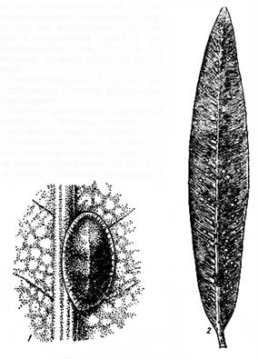
Рис. 1. Мягкая ложнощитовка. 1 — самка, 2 — ложнощитовки на листе олеандра
Самка воспроизводит молодых личинок (они выходят из яиц внутри тела матери) — от 70 до 250 за время жизни. Отмечена максимальная плодовитость до 1000 личинок. Воспроизведение потомства длится у от 30 до 65 дней. Каждый день у одной самки появляется от 5 до 19 личинок. Личинки 1 -го возраста, так называемые бродяжки, расселяются, переползая на соседние растения. В это время их естественная смертность достигает 80%. На этой стадии насекомое более всего уязвимо для химических обработок. В теплицах и оранжереях ложнощитовка способна развиваться круглый год в 6-7 поколениях, размножаясь в большом количестве в январе, апреле, июле и сентябре. Самцы тоже весьма подвижны, но живут недолго, до 4 суток.
Самка светлокоричневого цвета с более тёмной пигментацией на спине длиной 3-4 мм, шириной - 1,5-3 мм, слегка выпуклая или плоская, яйцевидная или широкоовальная, ассиметричной формы. Многоядный вредитель, повреждает большое количество комнатных растений: цитрусовые, самшит, банан, аукубу, кливию, примулу, филодендрон, плющ, драцену, пальмы, папоротники, фикус, абутилон и многие др.[2]
Повреждают листья, черешки и молодые побеги, а при массовом размножении черешки и стебли растений. Первый признак поражения - сахаристые выделения на листьях и брызги липкой жидкости на оконных стеклах в непосредственной близости от растений. Вызывают пожелтение и обсыпание листьев. Повреждённые части покрываются сажистым грибком (Cladosporium spp), тназываемый «чернью». При сильном поражении происходит отмирание побегов. Это приводит к угнетению растения, уменьшению цветения и плодоношения.
Мучнистый червец. Мучнистые червецы, или войлочники, или ложноподушечницы (лат. Pseudococcidae) — семейство полужесткокрылых из надсемейства червецов – одни из самых опасных вредителей, наносящий вред комнатным растениям. Сосущее насекомое, вырастающее до пяти миллиметров в длину. Повреждает в основном молодые побеги и листовые пазухи, а при массовом поражении растения – и листья. Есть как крылатые, так и бескрылые экземпляры. Самка мучнистого червеца может откладывать вдоль жилок, в листовых пазухах и на нижней стороне листовой пластины до двух тысяч яиц, которые не боятся воды, т.к. имеют защиту в виде опушения. Личинки заселяют все растение, вплоть до корней растения, и на протяжении всей жизни имеют возможность передвигаться. Все виды червецов выделяют липкую жидкость, на которой селится сажистый грибок. У пораженных растений начинают желтеть и опадать листья, побеги приостанавливают рост, растение слабеет и погибает. Вредители могут скапливаться под корой или под луковичные чешуи, что затрудняет нахождение вредителя. [2].
Приморский мучнистый червец (Pseudococcus affinis) (синонимы: Pseudococcus maritimus, Pseudococcus obscurus). Один из наиболее широко встречающихся и опасных вредителей оранжерейных растений. Повреждаемые культуры. Многоядный вид. Живёт на ветвях, побегах, листьях, плодах и стволе многих субтропических и тропических растений, в том числе: огурца, томата, герберы, цитрусовых, фикуса, пуансеттии и винограда. Часто наносит серьезные повреждения луковицам нарциссов и тюльпанов при хранении.
При массовом заселении листья и плоды деформируются и опадают. В местах скопления червеца кора ветвей и побегах растрескивается, образуются язвы, что приводит к усыханию ветвей и нередко к гибели всего растения.
Тело взрослой самки светло-серое, иногда розовое, широкоовальное, длиной до 5 мм, шириной до 3 мм, равномерно покрыто слоем белого порошковидного воска. Вдоль бокового края тела расположено 17 пар тонких восковых нитей, которые становятся тоньше по направлению к хвостовой части. Задняя пара самая длинная, приблизительно равна половине длины тела. В теплицах и оранжереях за год способен образовать 4—5 поколений. Плодовитость — свыше 400 яиц. Личинки появляются на 2-10-й день и расселяются по растениям. Личинок и самок можно наблюдать на растениях в любое время года [7].
Обыкновенный паутинный клещ (Tetranychus urticae) — вид клещей из семейства паутинных (Tetranychidae). Размер клеща напрямую зависит от степени его упитанности. Длина самок примерно от 0,4 до 0,6 мм, самца от 0,3 до 0,45 мм. Мягкотелые животные эллипсоидной формы имеют выпуклую верхнюю часть тела и ровную нижнюю часть тела. На личиночной стадии развития они прозрачные, окрашены от светло-зелёного до зеленовато-коричневого цвета с двумя отчётливыми, большими тёмными пятнами по бокам, которые образуются прозрачными слепыми мешками средней кишки. С позднего лета до следующей весны зимующие самки окрашены в цвета от оранжево-красного до ярко-красного. Самец мельче (длина 0,31 мм, ширина 0,16 мм), с суживающимся к заднему концу телом. Прижизненная окраска желтовато-серая, тёмные просвечивающие пятна меньше, чем у самки. Передняя пара ног, а также лапки и голени II пары ног имеют желтоватую окраску. Яйцо правильной сферической формы, 0,13 мм диаметром. В течение первых суток бесцветное. Позже, по мере развития зародыша мутнеет и приобретает жемчужный оттенок; сквозь хорион начинают просвечивать красноватые глаза. Личинки и нимфы имеют желтовато-серый цвет тела, дополняемый зеленоватой окраской пищевых пятен.
В отличие от шестиногой первой фазы личинок, у всех взрослых клещей 8 ног. Из яиц, прикреплённых к тонкой паутине, приблизительно через три дня выходят шестиногие личинки. После линек сменяются две стадии нимф (протонимфа и дейтонимфа), имеющих уже 8 ног, затем — имаго. При оптимальной температуре (около 27°C) развитие занимает от 5 до 20 дней. На протяжении года сменяется множество поколений. Взрослые самки живут 2–4 недели и могут за это время отложить сотни яиц. Зимующие самки впадают в оцепенение в верхнем слое почвы или под корой деревьев либо кустарников. Местом резерваций служат сорняки, на них же клещи сохраняются в межсезонный период. Клещи пассивно переносятся с паутиной воздушными потоками, но обычно распространяются животными, человеком на одежде, спосадочным материалом и на таре.
Ускоренному развитию и размножению паутинного клеща способствует тепло и сухость. Соответственно преимущественно поражаются растения, требующие такого содержания, или вынужденные находиться в таких условиях. Однако есть особо "любимые" растения: розы, бальзамин, пальмы, фикусы, драцены и некоторые другие. Паутинные клещи способны достаточно далеко расползаться от зараженного растения и быстро заселить всю коллекцию. Поэтому важно вовремя обнаружить пораженные растения и как минимум изолировать их от других растений [6].
Тепличная (оранжерейная )белокрылка (Trialeurodes vaporariorum) — разновидность мелкой тли с белыми крылышками, которая чаще всего живет под листьями. Они часто появляются на комнатных растениях. Обнаруживают белокрылку чаще всего во время ухода за растениями, когда появляются имаго второго или даже третьего поколения. Обычно первые очаги возникают в непосредственной близости от мест проникновения белокрылки (у дверей, форточек, открытых окон). Именно по этой причине наиболее вероятно обнаружение первичных очагов на растениях вблизи дверей, центральной дорожки и по периметру оранжереи. Крылья у белокрылок покрыты восковым налетом, немного напоминающем муку. Белокрылки очень некрупные. Длина насекомых обычно не превышает 3 мм. Мелкие равнокрылые хоботные, близкие к клопам, часто рождаются в профессиональных теплицах. В жизненном цикле вредителя, развивающегося по типу гиперморфоза, 4 стадии развития: яйцо, личинка (1-го, 2-го, 3-го возрастов), нимфа и имаго. Самки откладывают яйца группами, преимущественно на нижней стороне листьев верхнего яруса. В последние годы отмечают, что тепличная белокрылка откладывает яйца на листья во всех ярусах. Самка прикрепляет яйца к субстрату коротким стебельком. На листьях, лишённых волосков, яйца чаще располагаются в форме круга. Спустя 7-10 дней из яиц выходят личинки. Несколько первых часов жизни они активно ищут место для прикрепления, после чего, присосавшись к листу, становятся неподвижными и приступают к питанию. Они высасывают сок растений, ослабляют их и оставляют клейкое вещество — медвяную росу (испражнения). Нечеткие желтые пятна на листьях и легкое скручивание листьев указывают на повреждение растений белокрылкой, которые вместе с личинками высасывают клеточный сок из прожилок на нижней стороне листьев. Последствием этого является появление сахаристых выделений и поселяющийся на них сажистый гриб, иногда перенос вирусных заболеваний [2].
Анализируя степень заражения и повреждения комнатных растений вредителями, мы изучили методы борьбы с ними в условиях зимнего сада.
1.3 Методы борьбы с вредителями комнатных растений
1. Профилактические меры.
Цель профилактических мер - предотвратить заражение растения:
- покупка комнатных растений в специализированных магазинах, где вероятность приобретения больного или пораженного вредителями растения приближается к нулю;
- выбор видов и сортов растений, устойчивых против болезней и вредителей;
- сортировка и дезинфекция посадочного материала;
- правильный уход, исходя из особенностей роста и развития каждого конкретного вида растения (следует помнить, что различные виды комнатных растений требуют неодинаковых условий содержания, и то, что для одного вида благо, для другого может стать причиной гибели);
- систематическое обследование взрослых растений;
- немедленная изоляция больного или пораженного растения [3].
При обнаружении первых признаков поражения необходимо начать борьбу с вредителями или лечение растения.
В большинстве случаев профилактические меры оказываются более действенными, чем лечение (даже на начальных стадиях поражения).
2. Механические меры. Заключаются в удалении поврежденных частей растения и в механическом уничтожении крупных насекомых и их личинок. Например, таких насекомых как гусеницы, слизни можно собирать руками. Так же используют подручные средства: губки, тряпки, ватные диски.
3.Биологические меры борьбы.
Заключаются в борьбе с болезнями и вредителями инсектицидными и фитонцидными растительными препаратами, а так же применение энтомофагов. Энтомофаги - полезные насекомые, питающиеся насекомыми-вредителями,являющиеся их естественными природными врагами. Применение
энтомофагов при выращивании культурных растений позволяет обеспечить ранее обнаружение вредителя, снизить пестицидную нагрузку и сохранить экологическую чистоту растений.
Растительные препараты следует сделать основными помощниками в борьбе с вредителями и болезнями комнатных растений. С одной стороны, они экологичны и их можно пользовать в жилых и учебных помещениях, но с другой стороны, они скорее профилактические и сопутствующие, при сильном заражении их использование вряд ли поможет.
Перед тем, как применять биологические препараты, лучше сначала проверить чувствительность растения на одном листе.
Фитоспорин – биологический препарат на основе природного микроорганизма – бактерии Bacillus subtilis (сенная палочка), полностью безопасный для людей, животных и всего живого. Попав в почву или на растение, бактерии сенной палочки начинают выделять природные антибиотики, ферменты, которые угнетают жизнедеятельность возбудителей грибных и бактериальных болезней в почве и растениях [4].
Спирт. Протирать веточки и ствол растения ваткой, смоченной в водке. Есть мнение, что водка дольше испаряется, и поэтому, чтобы не обжечь растение, лучше использовать 70% спирт. Это надо сделать несколько раз с периодичностью раз или два в неделю.
Спиртовой раствор с мылом. Смесь состоит из 15 грамм жидкого мыла, 10 мл денатурированного спирта и 1 л теплой воды. Однако, здесь надо быть очень внимательным, особенно это касается мягколистных и тонколистных растений. Эти виды очень чувствительны к спирту, поэтому жидкостью не опрыскивают, а кисточкой наносят на самих насекомых.
Лук. Вредителей удаляют мягкой зубной щёткой и смазывают повреждённые места кашицей из лука, затем растение обмывают мыльным раствором или обрабатывают керосиново-мыльной смесью. Для этого 25 г зелёного или 40 г хозяйственного мыла разводят в 1 л воды, добавив 5 капель керосина и тщательно взболтав, смесью смазывают или опрыскивают из пульверизатора поражённые части растения.
Мыльный раствор. 10 г настоя и 5 г зеленого (хозяйственного) мыла на 1л воды. Мыльно-масляная эмульсия домашнего приготовления: в стакане воды взбивают 5-10 г мыла или порошка до образования пены, затем добавляют 20-30 г машинного масла. Этим составом, предварительно закрыв землю в горшке пленкой, обрабатывают все растение и выдерживают 6-12 часов. Смывают холодной водой. Такую обработку надо провести 2-3 раза с интервалом 7-10 дней. Можно обмыть растение одним из следующих отваров и настоев:
Из папоротника. 100 грамм свежего, или 10 грамм сухого папоротника помещают на 24 часа в воду, а затем проваривают 1/2 часа. Отвар остужают и процеживают, и в течение недели опрыскивают им растение.
Чесночный. Пять зубчиков чеснока размельчают и растирают в ступке, заливают стаканом воды и настаивают под крышкой в темном месте несколько часов. Обмывают листья или смазывают их мягкой кисточкой. Для опрыскивания настой фильтруют через 3 слоя марли.
Луковый. Одна средняя луковица размельчается и настаивается в стакане воды несколько часов. Далее все, как с чесночным настоем.
Перцовый настой можно заготовить впрок. 50 г свежего горького перца размельчают и кипятят в 0,5 л воды, добавляют до меры. Затем настаивают сутки, фильтруют. Хранят в закрытой бутылке в холодильнике.
Из грецкого ореха. Проводится опрыскивание настоем из листьев: 300 г листьев заливаются кипятком и настаиваются в течение суток.
Из чистотела. Для настоя 3—4 кг свежих или 1 кг сухих растений настаивают в 10 л воды 24—36 часов.
Растительные отвары и настои могут быть достаточно токсичными, поэтому при обращении с ними нужно быть предельно осторожными!!!
Обработку растительными препаратами производят в первой половине дня, желательно, в отсутствие остальных обитателей квартиры. Вечером, перед сном, помещение, в котором производилась обработка, тщательно проветривают. Отдельные растения изолируют полиэтиленовой пленкой.
Для опрыскивания пораженных растений используют специальные пульверизаторы. Для опыливания или опудривания порошкообразные препараты насыпают в небольшие марлевые мешочки, которые затем встряхивают над растением [5].
4. Химические.
По способу проникновения в организм вредителей и характеру действия, выделяют следующие группы препаратов:
- Кишечные — проникают в организм вредителей вместе с едой, особенно эффективны для уничтожения различных листогрызущих насекомых и моли.
- Контактные — убивают вредителей в результате попадания на их тело. Именно эта группа препаратов используется в промышленном сельском хозяйстве для распыления на поля с самолетов.
- Системные — группа препаратов, всасывающихся растениями, делая их сок ядовитым для вредителей. В отличие от кишечных препаратов, остающихся в виде пленки на поверхности листа, системные препараты не смоет дождем или поливом.
- Фумиганты (дыхательные) — группа спреев, убивающих вредителей через дыхательную систему.
- Трансламинарные – группа препаратов, способных распространяться от места попадания капель препарата по всей необработанной поверхности растения.
- Контактно-кишечные – это вещества, которые попадая непосредственно на насекомого-вредителя, вызывают его гибель. В настоящее время агрохимическая промышленность не выпускает препараты отдельно контактного или кишечного действия, их место заняли препараты сдвоенного характера – контактно-кишечные. Они обладают комбинированными свойствами, т.е. вызывают гибель насекомого-вредителя не только при непосредственном контакте с его кожными покровами, но и сохраняются на обработанных поверхностях растения (листья, стебли, цветы, плоды и др.), которыми питается вредный объект, вызывая тем самым его отравление. Данные препараты не проникают или частично проникают внутрь растения, но не передвигаются по нему. Поэтому биологическая эффективность контактно-кишечных инсектицидов зависит от качества обработки.
По спектру воздействия на вредителей той или иной группы, выделяют:
- Атигельминетики - средства, применяемые в основном в ветеринарии, животноводстве и птицеводстве для борьбы с глистами, аскаридами, острицами и прочими экзопаразитами животных и птицы.
- Нематициды - применяют для уничтожения нематоды, в частности тех видов этих круглых червей, чье присутствие является нежелательным, по-другому говоря, вредителей.
- Инсектициды - химические препараты, предназначенные для уничтожения вредных насекомых.
- Акарициды — специализированная группа препаратов для борьбы с клещами. Эти препараты помогают цветоводам в эффективной борьбе с паутинным клещом на растениях.
Классификация по объектам применения в известной степени условна, так как многие пестициды обладают универсальностью действия и поражают как насекомых, так и клещей. Например, малатион (карбофос, фуфанон) является и инсектицидом, и акарицидом. К нему применим термин инсектоакарициды. Некоторые препараты подавляют грибные болезни, а также клещей (например, препараты серы). Их можно отнести к акарофунгицидам [5].
Заключение по теоретической части: изучив методы борьбы с вредителями и степень заражения растений в зимнем саду мы решили использовать биологические и химические препараты, так как растения срочно нуждались в обработке.

II. Практическая часть
2.1. Методика и условия проведения опыта
Эксперимент был проведен в условиях образовательного учреждения «Станции юных натуралистов». Зимний сад расположен в 3 частях учреждения: Актовый зал, фойе Радуга, кабинет Флористики. Площадь помещений - 289,2 м², имеется окна, которые выходит на северо-восток. Искусственное освещение представлено 24 светильниками (светодиодные лампы белого дневного света). Уровень освещенности в помещении - 650 Lk, что соответствует санитарным нормам в учебных кабинетах. Температурный режим варьирует от 20-24 0С. Влажность воздуха: летом – 50-55 %., зимой 40-45%. Период проведения опыта: 12 месяцев. Всего обследовано 299 шт. комнатных растений (67 видов) (См. Приложение 3, табл.7).
Материально-техническое оснащение: микроскоп бинокулярный Levenhuk 500B ( максимальное увеличение крат. -1000), предметные стёкла, ватные тампоны, пипетки, припаровальные иглы, настои инсектицидных растений, химические препараты (.
Используемые методики: Попов С. Я., Дорожкина Л. А., Калинин В. А. Основы химической защиты растений, под ред. профессора С. Я. Попова.
Методы учета в эксперименте: визуальный, метод цветовых ловушек, микроскопический.
В ходе обследования растений отмечены симптомы повреждений и сделан отбор пораженных органов растений. Основные признаки повреждений каждым вредителем указаны в Таблице 2.
Характеристика повреждений комнатных растений
Таблица 2
Орган растения | Характер повреждения | Вредитель
Лист | Поперечное скручивание, усыхание между жилками | Паутинный клещ, белокрылка
Лист | Морщинистость, искривленность, краевой некроз нижней стороны листа, изменение цвета, точечный, общий хлороз (пожелтение), опадание | Паутинный клещ, белокрылка, сосущие вредители
Лист, побег | паутинка | Паутинный клещ
Лист, побег | загрязнение листьев, экзувии вредителей (шкурки) | Тля, белокрылка, паутинный клещ
Лист | Медвяная роса (падь) и блеск | Щитовка, ложнощитовка, белокрылка
Лист, побег | Чернь, сажистый грибок | Щитовка, ложнощтовка белокрылка
Лист, побег | Загрязнение личиночными шкурками, яйцевыми мешками | Мучнистый червец
Лист | Хлороз, некроз листа | Паутинный клещ, мучнистый червец

Для определения защитных мероприятий мы провели оценку размера пораженности растений, плотность популяции (учет численности) вредителей и степень их вредоносности (См. Фото 1-11). Окончательный выбор средств защиты растений был сделан только после видовой идентификации вредителей, так как проведение защитных мероприятий без точного знания вида вредителя может привести к ошибкам. Эти данные позволили определить способы и сроки проведения защитных мероприятий и оценить результаты выполненных работ. Видовую принадлежность определяли согласно пособию «Вредители тепличных и оранжерейных растений», 2004 г., а так же при помощи цифрового микроскопа.
Для объективной оценки динамики численности вредителей на Станции юных натуралистов выделили следующие зоны, где распределены комнатные растения: актовый зал, центральная часть (фойе Радуга), кабинет Флористика.
Для учёта количества поражения и числа вредителей выбрали 299 обследуемых растений (См. Приложение 3, Табл. 7). На каждом из них подсчитывали общее количество листьев, а среди них долю поражённых (заселённых), затем, количество вредителей на них формировали балльную оценку поражённости (заселённости) всего растения. С целью обнаружения и учёта летающих вредителей (белокрылка) использовали цветные клеевые ловушки (вертикально расположенные листы плёнки покрытые клеем) (См. Фото5). Степень вредоносности определяли интенсивностью повреждения определенным вредителем.
В ходе эксперимента мы выбрали следующие препараты для борьбы с вредителями:
- биологические: зеленое мыло, настоя лука, настой чеснока, Фитоверм (инсектоакарицид, относится к биопрепаратам последнего поколения) (препараты биологического происхождения);
- химические: Актара, Фуфанон-нова, Тиовит-джет, Клинмикс –КЭ (применяемые в оранжереях, теплицах, зимних садах).

Принцип действия препаратов на вредителей комнатных растений
Таблица 3
Препарат, действующее вещество | Действие, класс токсичности для человека |  | Вид вредителя комнатных растений
Биологические
Зеленое мыло (растительные масла: подсолнечное, соевое и др.), калийные соли жирных кислот, натуральные жиры (свиной), вода |  | Контактное, IV класс опасности (малотоксичное вещество), инсектицид, фунгицид | Тля, щитовка, ложножитовка трипсы, белокрылка, пилильщики, клещи
Настой чеснока (природный диаллилсульфид, ароматические соединения обладают раздражающим, жгучим запахом, (фитонциды, эфирные масла) 20 гр (нарезанного)/1 литр воды |  | Контактное, IV класс опасности (малотоксичное вещество), инсектицид, фунгицид | Тля, паутинный клещ,  трипсы, белокрылка;
Настой лука (аллицин, фитонциды, эфирные масла) 30 гр. (кашицы луковицы)/ 500 гр. теплой воды |  | Контактное, IV класс опасности (малотоксичное вещество), инсектицид, фунгицид | Тля, паутинный клещ, трипсы, белокрылка, клопы
Фитоверм (авермектины + биологические пестициды), 2 мл/200 мл воды |  | Кишечно–контактное, ΙΙΙ класс опасности (умеренно-опасное), акарицид, инсектицид, пестицид | Тля, паутинный клещ, мучнистый червец, трипсы
Химические
Актара (тиаметоксам, пестицид), 1 гр/ 3л. воды |  | Кишечно-контактное,  ΙΙΙ класс опасности (умеренно-опасное), инсектицид | Тля, белокрылока, щитовки и ложнощитовки, колорадский жук
Фуфанон-нова (инсектоакарицид на основе малатиона), 2 мл/1,5 л воды |  | Контактно-кишечный, ΙΙΙ класс опасности (умеренно-опасное) | Клещи, белокрылка, червецы, щитовки и ложнощитовки
Тиовит-Джет (фунгицид, акарицид, основа - сера) 10 гр./3 л. воды |  | Контактно-кишечный, ΙΙΙ класс опасности (умеренно-опасное) | Паутинный клещ
Клинмикс –КЭ (пестицид бета-циперметрин) 0,25 мл / 1 л. воды |  | Кишечно-контактный пестицид, ΙΙΙ класс опасности (умеренно-опасное) | Тля, белокрылка, паутинный клещ, щитовка и ложнощитовка
В качестве Контрольного варианта использовали отстоянную водопроводную воду. Повторность опыта трехкратная.
Каждый вид вредителей мы собирали в отдельные чашки Петри. Труднее всего было поймать белокрылку и паутинного клеща. Так как паутинный клещ очень мал и его не просто поместить под микроскоп, поэтому мы стряхивали клещей на белый лист. Затем другим небольшим листом бумаги направляла клеща в нужном направлении. Как только объект оказывался в центре предметного стекла, с помощью пипетки помещали в каплю изучаемого препарата (жидкость позволяла исключить его быстрое передвижение). После предметное стекло устанавливала на предметный столик, и проводили наблюдения за вредителем (увеличение микроскопа 1000). Белокрылку ловили марлевым сачком и так же помещали в каплю исследуемого раствора. (см. Приложение 2, Фото 1-11). В качестве Контрольного варианта использовали отстоянную водопроводную воду. Количество особей вредителя каждого вида: 10 шт. Повторность опыта трехкратная. Для чистоты эксперимента действие биологических и химических препаратов исследовали на десяти разных особях каждого вида вредителей. Время наблюдения за действием препарата - 1час 30 мин.
2.2 Результаты исследования
Мы исследовала образцы растительного материала от 299 растений под цифровым микроскопом и выяснили, что чаще всего растения зимнего сада поражались следующими видами вредителей (см. Рис.2).

Рис. 2. Степень поражения вредителями.
Сопоставив степень поражения, мы выяснили, что основными видами вредителей в зимнем саду были: ложнощитовка - 42 %, паутинный клещ - 16 %, белокрылка - 9 %, мучнистый червец - 4 % .

Рис. 3. Степень вредоносности.
Из них наиболее опасными по степени нанесенного вреда растению оказались: ложнощитовка 95 % , паутинный клещ – 91 %, но не менее опасными: мучнистый червец – 72 %, белокрылка – 68 % (См. Рис.3).
Таким образом, мы выяснили, что более 66 % (199 шт.) от всех комнатных растений (299 шт), произрастающих на Станции юных натуралистов, поражены вредителями.
Анализируя данные по зонам распространения вредителей, было отмечено, что до 50 % зараженных растений размещались в зоне фойе «Радуга», самой «чистой зоной» оказался Актовый зал - нет поражения вредителями, до 20% растений были заражены в кабинете Флористика (См. Табл.4).
Степень заражения различных зон зимнего сада
Таблица 4
Зона | Степень заражения, балл
Зона | 1 | 2 | 3 | 4 | 5
Актовый зал | + | - | - | - | -
Радуга | - | - | + | - | -
Флористика | - | + | - | - | -

Примечание: 1 балл – растения без вредителей, 2 балла – до 20 % зараженных растений, 3 балла – до 50 % зараженных растений, 4 балла – до 70 % зараженных растений, 5 баллов - более 90% зараженных растений.
Более всего были подвержены «нападению» следующие виды растений.
- паутинный клещ: гибискус, шефлера, колеус, фикус, бересклет, лимон, хамидорея, пальма веерная, финиковая пальма, ктенанта,
- белокрылка: фуксия, гибискус, кофейное дерево, алоказия, аглаонема, каланхое,
- ложнощитовка: хамидорея, лимон, хлорофитум, фикус, монстера, финиковая пальма, сциндапсус, сингониум, мурайя, ананас, филодендрон, алоэ, гипеаструм, зигокактус, неомарика, замиакулькас, драцена, каланхоэ, толстянка, пиперомия, кливия.
- мучнистый червец: фикус, шеффлера, кротон, лимон.
Некоторые комнатные растения не подвергались поражению вредителей: аспидистра, пеллея, плектрантус, сансевиерия, стрептокарпус, фиттония, олеандр, дримиопсис, аихризон, сциндапсус, хатиора, эхеверия.
Проводя наблюдение в микроскоп за действием биологических и химических препаратов на вредителей, мы получили следующие данные (См. Табл.5): биологические препараты практически не действовали на вредителей, либо гибель наступала через длительное время. Настой чеснока привел к гибели лишь через 30-60 минут 21-22% белокрылки и паутинного клеща после нанесения. От лукового настоя погибло 11 % белокрылки, зеленое мыло незначительно повлияло на белокрылку и щитовку (30-46 % погибло через 30-46 минут). Лишь препарат Фитоверм снизил численность паутинного клеща на 85 % (через 15 мин), белокрылки на 56 % (через 45 мин), на 21-34 % ложнощитовки и мучнистого червеца (через 34-65 мин). В Контрольном варианте (вода) не наблюдалось гибели насекомых в течение 1,5 часов.
Влияние препарата на вредителей комнатных растений
Таблица 5
№ | Вариант/ препарат | Вредитель | Время гибели, после нанесения | Кол-во погибших особей,% | Воздействие на яйца, личинки
1 | Контроль/ Вода | Паутинный клещ | - | - | -
1 | Контроль/ Вода | Ложнощитовка | - | - | -
1 | Контроль/ Вода | Белокрылка | - |  | -
1 | Контроль/ Вода | Мучнистый червец | - | - | -
2 | Чесночный настой | Паутинный клещ | 25 мин | 21 | -
2 | Чесночный настой | Ложнощитовка | - | - | -
2 | Чесночный настой | Белокрылка | 31 мин | 22 | -
2 | Чесночный настой | Мучнистый червец | - | - | -
3 | Зеленое мыло | Паутинный клещ | - | - | -
3 | Зеленое мыло | Ложнощитовка | 70 мин | 30 | -
3 | Зеленое мыло | Белокрылка | 48 мин | 46 | -
3 | Зеленое мыло | Мучнистый червец | - | - | -
4 | Луковый настой | Паутинный клещ | - | - | -
4 | Луковый настой | Ложнощитовка | - | - | -
4 | Луковый настой | Белокрылка | 59 мин | 11 | -
4 | Луковый настой | Мучнистый червец | - | - | -
5 | Фитоверм | Паутинный клещ | 15 мин | 85 | -
5 | Фитоверм | Ложнощитовка | 65 мин | 21 | -
5 | Фитоверм | Белокрылка | 45 мин | 56 | -
5 | Фитоверм | Мучнистый червец | 29 мин | 34 | -
6 | Актара | Паутинный клещ | 20 мин | 81 | +
6 | Актара | Ложнощитовка | 40 мин | 95 | +
6 | Актара | Белокрылка | 35 мин | 96 | +
6 | Актара | Мучнистый червец | 13 сек | 99 | +
7 | Фуфанон -Нова | Паутинный клещ | 4 мин | 99 | +
7 | Фуфанон -Нова | Ложнощитовка | 15 мин | 95 | +
7 | Фуфанон -Нова | Белокрылка | 20 мин | 97 | +
7 | Фуфанон -Нова | Мучнистый червец | 2 сек | 100 | +
8 | Тиовит-Джет | Паутинный клещ | 15 мин | 98 | +
8 | Тиовит-Джет | Ложнощитовка | - | - | -
8 | Тиовит-Джет | Белокрылка | - | - | -
8 | Тиовит-Джет | Мучнистый червец | 1 мин | 65 | -
9 | Клинмикс –КЭ | Паутинный клещ | 3 мин | 96 | +
9 | Клинмикс –КЭ | Ложнощитовка | 26 мин | 91 | +
9 | Клинмикс –КЭ | Белокрылка | 30 мин | 96 | +
9 | Клинмикс –КЭ | Мучнистый червец | 2 мин | 100 | +

Действие химических препаратов кардинально отличалось от биологических: произошло ускорение гибели вредителей, увеличилось количество погибших. Быстрее всех подействовал препарат Фуфанон-Нова: гибель наступала от 2 секунд – до 20 минут и составила 95-100% среди всех видов вредителей. 100 % гибель мучнистого червеца была после нанесения Клинмикс –КЭ, Фуфанон-Нова ( время действия от 2 сек – до 2 мин), Фуфанон –Нова, Тиовт – Джет, Клинмикс –КЭ привели к гибели 96-99 % паутинного клеща (за 3-15 минут). На белокрылку произвели инсектицидное действие Актара, Фуфанон-Нова, Тиовит-Джет – 96-97 % гибели (через 25-30 мин).
На ложнощитоку подействовали Актара, Фуфанон-Нова, Клинмикс КЭ – через 20-40 мин после нанесения погибло 91-95 % особей.
Тиови-Джет не оказал влияние на белокрылку и ложнощитовку (0%), а так же незначительно подействовал на мучнистого червеца – 65 % погибших.
Чтобы получить данные по эффективности и продолжительности действия препаратов на зараженных растениях мы решили провести обработку исследуемых растений полученными растворами (по 3 растения, заражённые конкретным видом вредителя). Мной были обработаны растения биологическими средствами, а руководителем осуществлялась обработка химическими средствами борьбы, согласно технике безопасности (с использованием средств защиты – перчатки, респиратор, защитный халат). Обработка проводилась в вечернее время (в отсутствие людей, животных).
Обследование культур на наличие вредителей мы проводили через 7-14-21 день после обработки . Были получены следующие данные (См. Табл. 6).
Обработка растений водой (Контроль) не принесла никаких результатов – гибели или уменьшения вредителей мы не наблюдали. Действие чесночного, лукового настоя и зеленого мыла привели лишь к временному снижению количества вредителей на 40-43 % (белокрылка, щитовка, паутинный клещ), но по истечению 3 недель после обработки численность вредителей вновь начала расти (См. Рис.5).

Рис. 5. Эффективность препаратов от вредителей
Фитоверм неплохо показал себя в борьбе с паутинным клещом и белокрылкой (до 60-70 % гибели вредителей), но одной обработки оказалось мало – численность вредителей вновь начала возрастать после 21 дня после обработки.
Эффективность и продолжительность действия препаратов от вредителей
Таблица 6
№ | Вариант/ Препарат | Вредитель | Степень поражения растения вредителем, % |  |  |  | Эффективность%
№ | Вариант/ Препарат | Вредитель | До обработки | Через 7 дней после обработки | Через 14 дней после обработки | Через 21 день после обработки | Эффективность%
1 | Контроль/ Вода | Паутинный клещ | 60 | 60 | 70 | 80 | 0
1 | Контроль/ Вода | Ложнощитовка | 70 | 70 | 70 | 80 | 0
1 | Контроль/ Вода | Белокрылка | 50 | 50 | 70 | 80 | 0
1 | Контроль/ Вода | Мучнистый червец | 40 | 40 | 60 | 70 | 0
2 | Чесночный настой | Паутинный клещ | 60 | 40 | 60 | 70 | 40
2 | Чесночный настой | Ложнощитовка | 70 | 70 | 80 | 80 | 0
2 | Чесночный настой | Белокрылка | 50 | 30 | 50 | 70 | 40
2 | Чесночный настой | Мучнистый червец | 40 | 40 | 60 | 70 | 0
3 | Зеленое мыло | Паутинный клещ | 60 | 60 | 70 | 80 | 0
3 | Зеленое мыло | Ложнощитовка | 70 | 40 | 40 | 60 | 43
3 | Зеленое мыло | Белокрылка | 50 | 50 | 70 | 80 | 0
3 | Зеленое мыло | Мучнистый червец | 40 | 40 | 60 | 80 | 0
4 | Луковый настой | Паутинный клещ | 60 | 60 | 60 | 70 | 0
4 | Луковый настой | Ложнощитовка | 70 | 70 | 90 | 80 | 0
4 | Луковый настой | Белокрылка | 50 | 30 | 40 | 50 | 40
4 | Луковый настой | Мучнистый червец | 40 | 40 | 60 | 80 | 0
5 | Фитоверм | Паутинный клещ | 60 | 10 | 10 | 30 | 70
5 | Фитоверм | Ложнощитовка | 70 | 40 | 40 | 60 | 43
5 | Фитоверм | Белокрылка | 50 | 20 | 20 | 30 | 60
5 | Фитоверм | Мучнистый червец | 40 | 30 | 30 | 40 | 25
6 | Актара | Паутинный клещ | 60 | 0 | 0 | 10 | 84
6 | Актара | Ложнощитовка | 70 | 0 | 0 | 10 | 86
6 | Актара | Белокрылка | 50 | 0 | 0 | 0 | 100
6 | Актара | Мучнистый червец | 40 | 0 | 0 | 5 | 88
7 | Фуфанон -Нова | Паутинный клещ | 60 | 0 | 0 | 0 | 100
7 | Фуфанон -Нова | Ложнощитовка | 70 | 0 | 0 | 0 | 100
7 | Фуфанон -Нова | Белокрылка | 50 | 0 | 0 | 0 | 100
7 | Фуфанон -Нова | Мучнистый червец | 40 | 0 | 0 | 10 | 75
8 | Тиовит-Джет | Паутинный клещ | 60 | 0 | 0 | 0 | 100
8 | Тиовит-Джет | Ложнощитовка | 70 | 70 | 80 | 80 | 0
8 | Тиовит-Джет | Белокрылка | 50 | 50 | 60 | 70 | 0
8 | Тиовит-Джет | Мучнистый червец | 40 | 30 | 30 | 40 | 75
9 | Клинмикс –КЭ | Паутинный клещ | 60 | 0 | 0 | 0 | 100
9 | Клинмикс –КЭ | Ложнощитовка | 70 | 0 | 0 | 10 | 86
9 | Клинмикс –КЭ | Белокрылка | 50 | 0 | 0 | 0 | 100
9 | Клинмикс –КЭ | Мучнистый червец | 40 | 0 | 0 | 0 | 100

Действие химических препаратов отличалось не только массовым поражением вредителей, но и пролонгированным действием. После обработки растений Фуфанон-Нова мы не наблюдали в течении 21 дня новых особей паутинного клеща, щитовки, белокрылки (100 % гибель), лишь единичные особи мучнистого червеца (10 %). Клинмикс–КЭ также оказал отличное инсектицидное и акарицидное действие – 100 % гибель паутинного клеща, белокрылки и мучнистого червеца, но новые особи ложнощитовки (личинки-бродяжки) появились спустя 3 недели. Актара привела к 100 % поражению белокрылки, но через 3 недели мы заметили на растениях новых особей ложощитовки, паутинного клеща и мучнистого червеца. Тиовит-Джет так же оказался хорошим акарицидом – 100% гибель паутинного клеща, но совершенно не действовал на ложнощитовку и белокрылку и лишь на 75 % снизил количество мучнистого червеца.

Выводы

Анализируя полученные данные, мы пришли к следующим выводам:
1. Зимний сад Станции юных натуралистов расположен в новом здании и существует всего 2 года, при его создании мы принимали в дар от жителей нашего города различные комнатные растения, к сожалению, не применяя карантинные меры. А в весенне-летний период в зимнем саду временно размещается рассада цветочно-декоративных растений для озеленения городских клумб, которая выращивается в тепличном хозяйстве. Таким образом, возрастает число зараженных комнатных растений «привозными» культурами. Поэтому, необходим обязательный карантин для новых растений, желательно в отдельном помещении, на срок не менее 7 дней. Если за это время не обнаружено никаких признаков вредителей и заболеваний, растение можно размещать среди остальных.
2. Анализируя данные по эффективности биологических препаратов для борьбы с вредителями мы пришли к выводу, что они носят лишь профилактический характер и пригодны больше для отпугивания вредителей, чем для борьбы. Сосущим насекомым и клещам не нравится жгучий вкус лука и чеснока, поэтому они просто «перейдут» на другие необработанные растения. Так же, данные вещества не действуют на яйца и личинок вредителей. Зеленым мылом можно обмывать растения и механически удалять вредителей. Луковый, чесночный настой, зеленое мыло нельзя применять на растениях с нежной листвой – это приведет к ожогу и потере листьев. Лишь биологический препарат Фитоверм проявил хорошие акарицидные и инсектицидные качества против паутинного клеща и белокрылки, но мало подействовал на мучнистого червеца и ложнощитовку. При этом для полного уничтожения вредителей понадобиться 2-3 обработки 1 раз в неделю, так как через 2-3 недели после обработки из отложенных яиц вылупляются новые особи паутинного клеща и белокрылки.
3. Применение опрыскивания водой растений так же можно считать профилактической мерой, способствующей увеличению влажности в помещении, возможно, обмывать растения под душем, смывая имеющихся вредителей. Но для борьбы с уже появившимися особями, необходимы другие меры. Белокрылка имеет на своих крыльях особый восковой налет, который препятствует попаданию на тело влаги и других веществ. Мучничстый червец защищен опушением, ложнощитовка – мягким щитком, которые так же защищают вредителей и кладку яиц от воздействия различных веществ. Поэтому яд может попасть в их тело только кишечным путем (сосущий ротовой аппарат).
4. Химические средства борьбы с вредителями оказались самыми эффективными. Для борьбы с паутинным клещом возможно применять Фуфанон-Нова, Тиовит-Джет, Клинмикс-КЭ (100% гибель), причем препараты воздействуют и на личинок клещей (выраженное акарицидное действие). Для борьбы с белокрылкой возможно применение препаратов: Актара, Фуфанон-Нова, Клинмикс-КЭ (100 % гибель), которые также воздействуют и на личинок.
Для борьбы с ложнощитовкой возможно применение Фуфанон-Нова (100 % гибель), но так же можно применять Актару и Клинмикс-КЭ с 2-3 обработками. Полностью справиться с ложнощитовками путём однократного применения препарата очень трудно. Выход личинок (бродяжек) из яиц обычно растянут по времени, поэтому обработки против них проводят два раза с недельным интервалом. Предварительно надо уловить начало отрождения бродяжек. Это возможно лишь при систематическом осмотре поражённых растений с помощью сильной лупы.
Для борьбы с мучнистым червецом на растениях возможно применение препарата Клинмикс –КЭ (100 % гибель), но также можно использовать Актару, Фуфанон-Нова, Тиовит-Джет (с 2-3 циклами обработки).

Заключение
Таким образом, наша гипотеза подтвердилась и действующим методом для борьбы с вредителями комнатных растений является химический метод. В основном, химические препараты (пестициды) применяются в условиях массового заражения комнатных растений в оранжереях, зимних садах, теплицах, в комнатных условиях (дом, квартира) возможно их применение лишь при отсутствие эффекта от биологических методов борьбы. Биологические средства лучше применять для профилактики заражения комнатных растений.

Литература
1. Афонькин, С.Ю. Самые удивительные растения.- СПб.: БКК, 2007 г.
2. Ахатов А.К., Ижевский С.С. (ред.). Вредители тепличных и оранжнрейных растений (морфология, образ жизни, вредоносность, борьба). Москва: Товарищество научных изданий КМК. 2004. 10-207 с.
3. Быховец, С.Л. Энциклопедия комнатных растений. — М.: Харвест, 2000.,55-59 с.
4. Неер, Я.В. Все о комнатных растениях, очищающих воздух. – СПб.: СЗКЭО, 2007 г.,26-78 с.
5. Попов С. Я., Дорожкина Л. А., Калинин В. А. Основы химической защиты
растений / Под ред. профессора С. Я. Попова. — М.: Арт-Лион, 2003 — 208 с.
6. Шарова И.Х. Зоология беспозвоночных: Учебн. Для студ. Высш. Учеб. Заведений. – М.:Гуанит. Изд.центр ВЛАДОС, 2002. – 592 с.
7. Вредители растений [Электронный ресурс].URL: http://bebi.lv/bolezni-i-vrediteli-rasteniy/tlya-foto.html/(дата обращения: 5.11.2021).
8. Зелёный дом [Электронный ресурс]. URL: https://floristics.info/ru/komnatnye-rasteniya/vrediteli/muchnistyj-chervets.html (дата обращения: 29.09.2021).
9. Энциклопедия цветов [Электронный ресурс]. URL: http://flowery-blog.ru/poleznie-statiy/(дата обращения: 2.10.2021).

Приложения
Приложение 1
Оценка поражения вредителями комнатных растений
Таблица .
Количество растений, пораженных вредителем | Вид вредителя | Степень поражения растений, от общего числа % | Степень вредоносности,% | Количество взрослых особей на 1 листе (среднее), шт
49 | Обыкновеный паутинный клещ | 16 | 91 | 17
28 | Белокрылка | 9 | 68 | 13
126 | Ложнощитовка | 42 | 95 | 53
10 | Мучнистый червец | 4 | 72 | 9
Всего:199 | 4 | 66 | 91-68

Полезные советы
1. В первую очередь необходимо использовать механический и агротехнический методы: уничтожение вредителей вручную, удаление листьев, побегов, поврежденных корней заболевших растений, пропаривание почвы, улучшение условий содержания.
2. Применяйте карантин в течении 7 дней после покупки нового растения: в отдельной комнате без контакта с другими растениями.
3. Обязательное обмывание с хозяйственным мылом листьев и горшков при внесении растений в комнату после летнего пребывания на балконе или в саду.
4. Содержание растений и подоконников или подставок в чистоте, внимательный осмотр состояния зеленых питомцев с целью максимально раннего выявления признаков поражения.
5. Периодическая дезинфекция почвы раствором марганцовокислого калия, к тому же это хорошее удобрение, укрепляющее растения.
6. Избегайте излишней скученности растений, в тесноте растения чаще болеют, а поражение вредителем одного из растений превращается в массовую эпидемию.
7. Постарайтесь создать максимально благоприятные условия для жизни растений: влажность воздуха, освещенность, регулярные подкормки, пресадка.. Растения, которые содержатся в неблагоприятных условиях, часто поражаются вредителями, грибными и вирусными инфекциями, а также физиологическими заболеваниями.
Приложение 2.

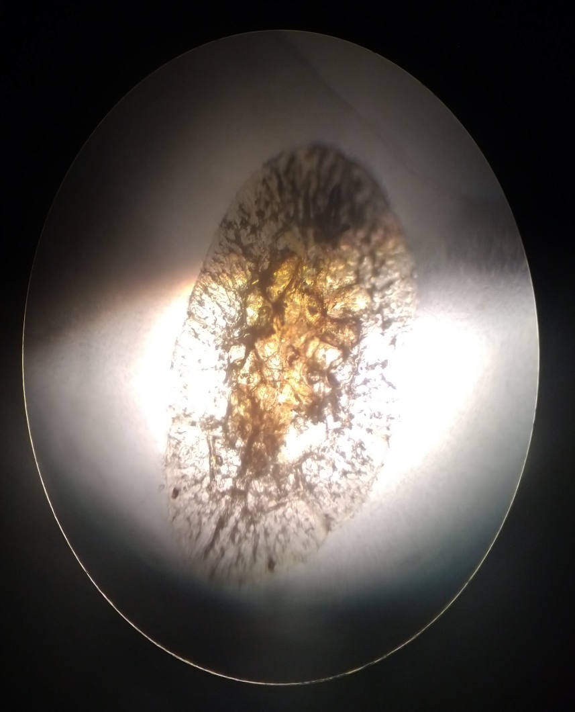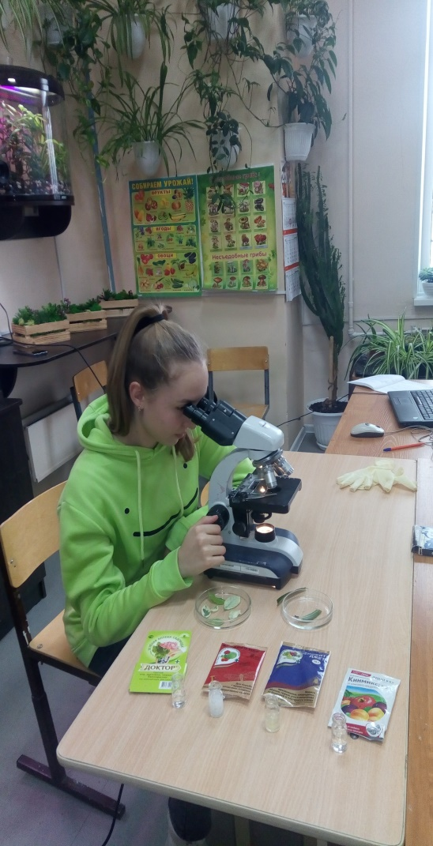

Фото 1,2. Ложнощитовка и исследование действия препаратов на вредителя.
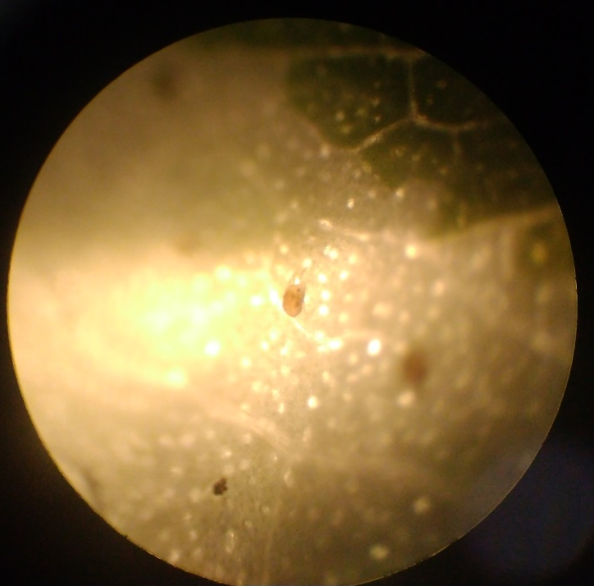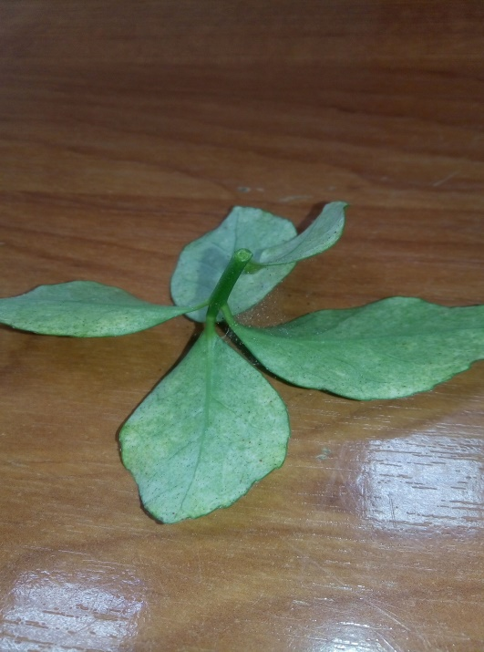
Фото 3. Личинки паутинного клеща под микроскопом
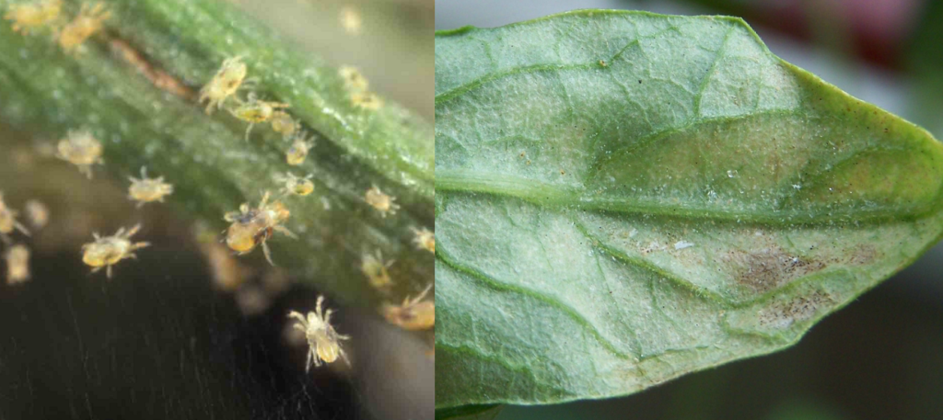
Фото 4. Взрослые особи паутинного клеща

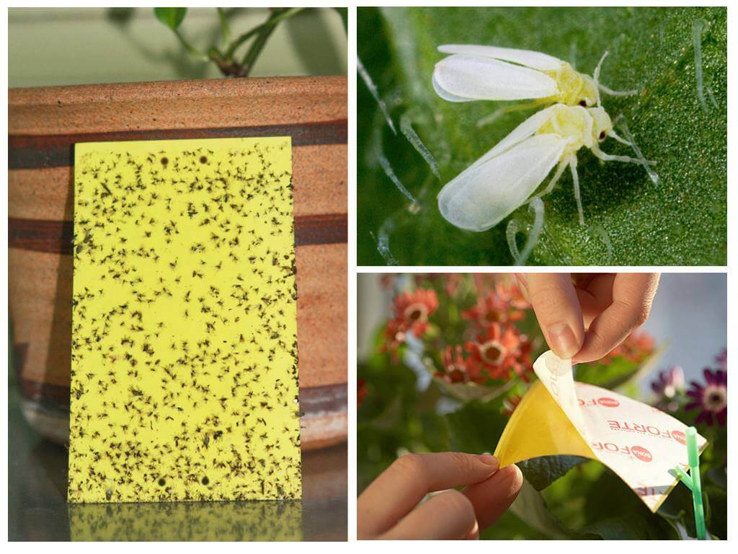
Фото 5. Ловушка для белокрылки

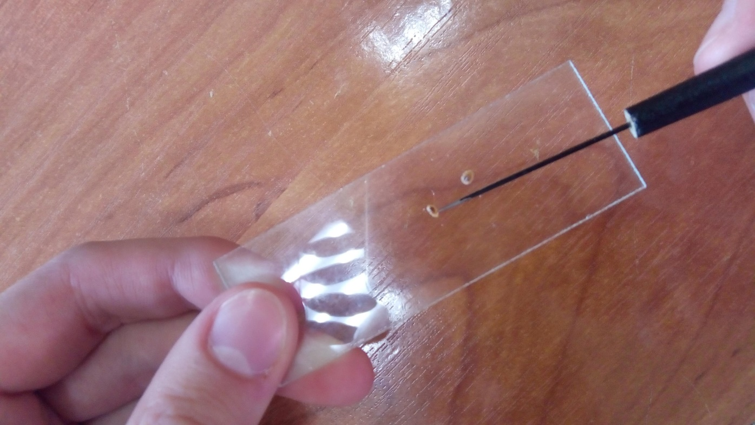

Фото 6. Ложнощитовка, взрослые оби

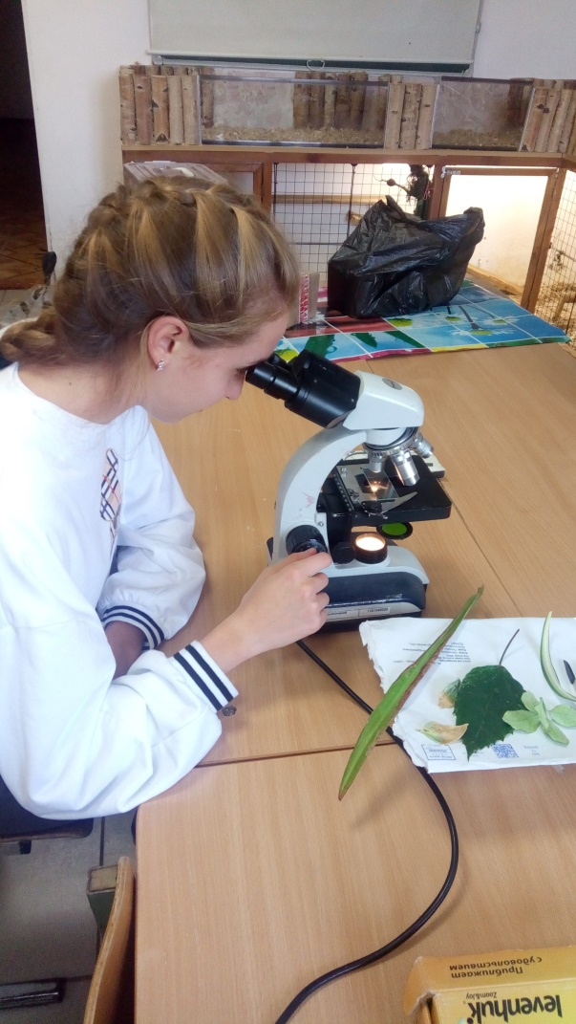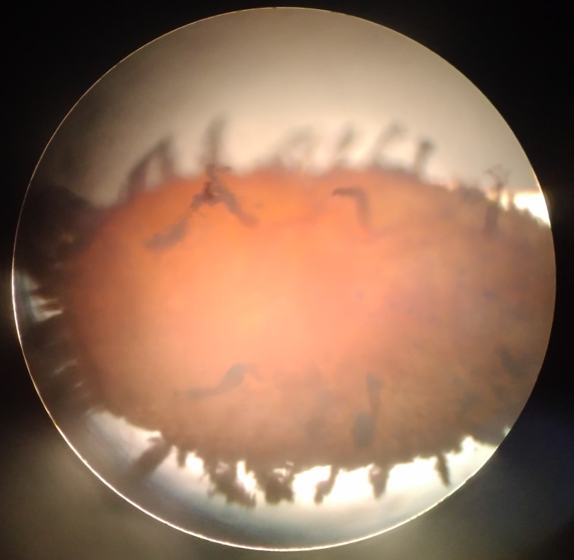

Фото 7. Мучнистый червец, взрослая особь.
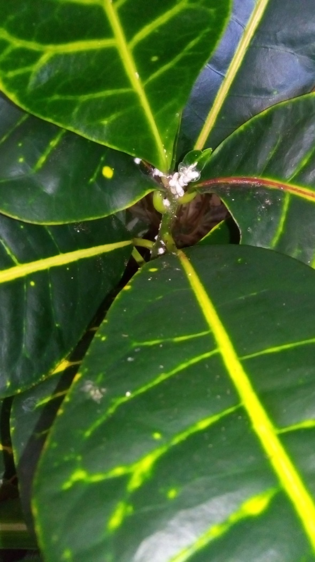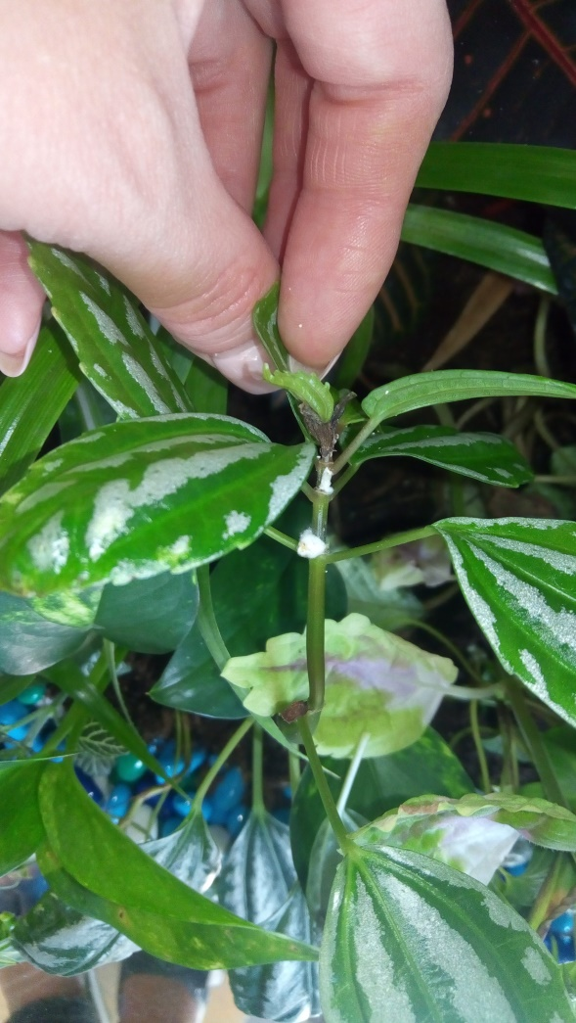
Фото 8. Колония мучнистого червеца
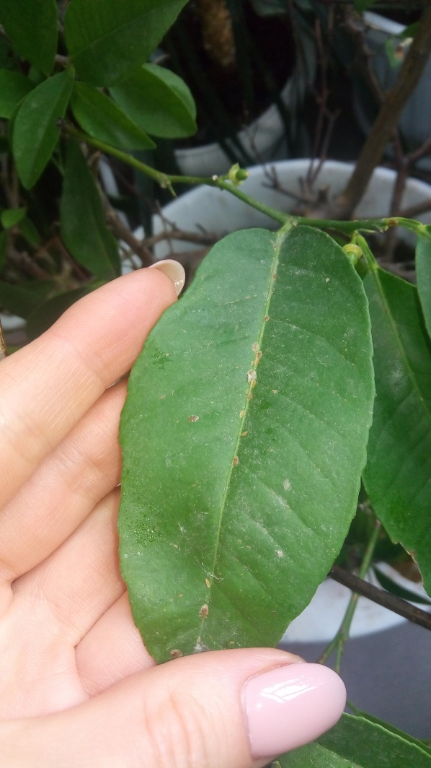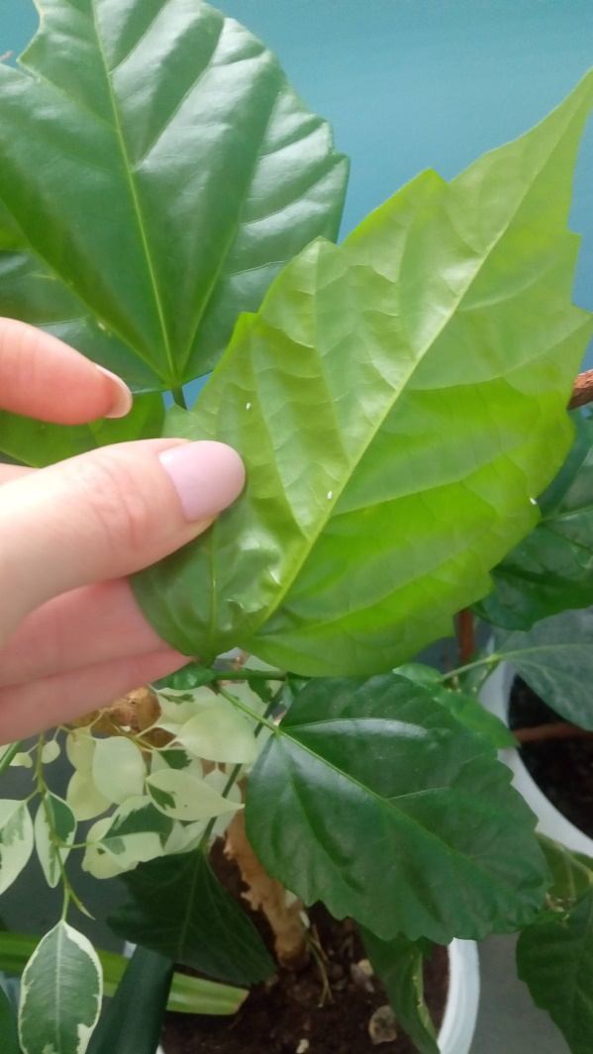
Фото 9. Колонии ложнощитовки и белокрылки
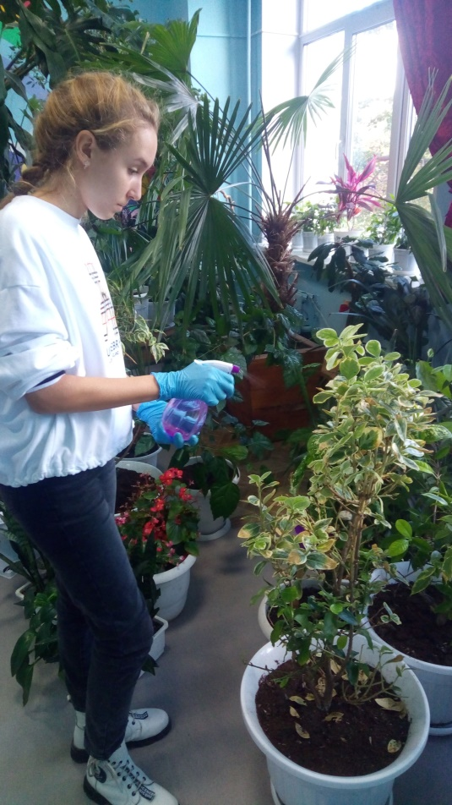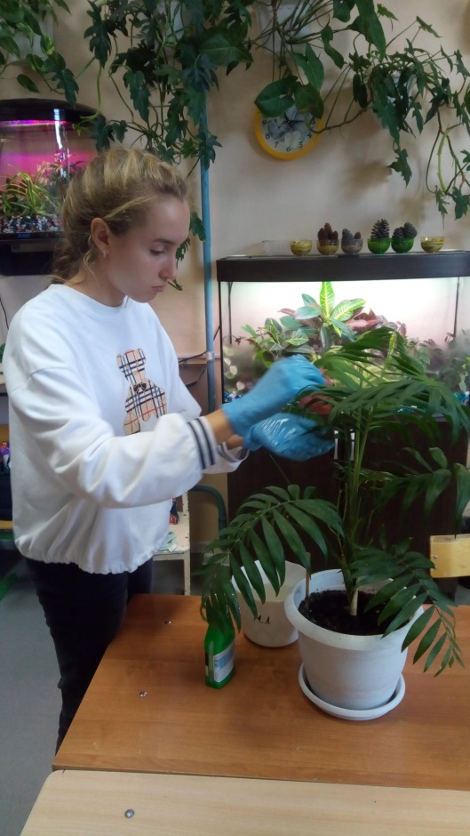
Фото 10. Обработка растений биологическими средствами борьбы.

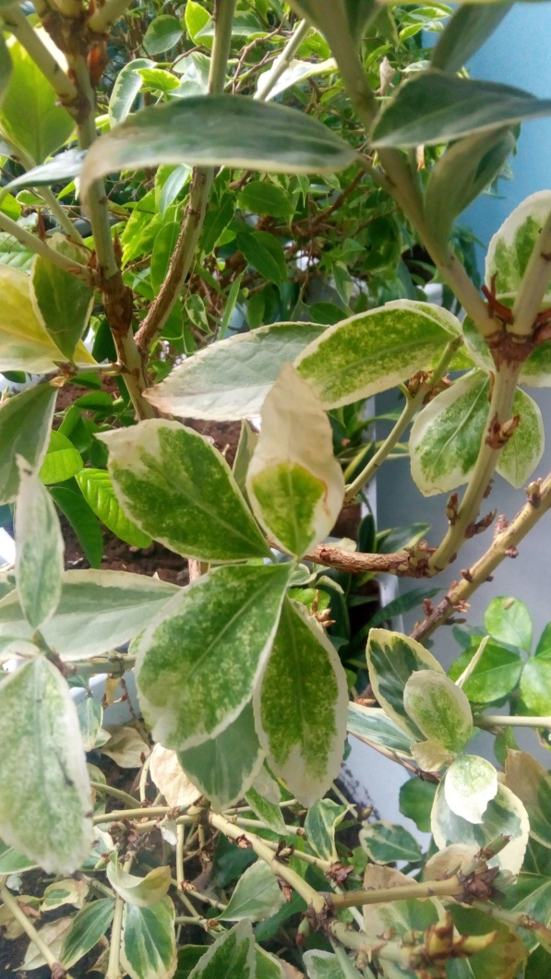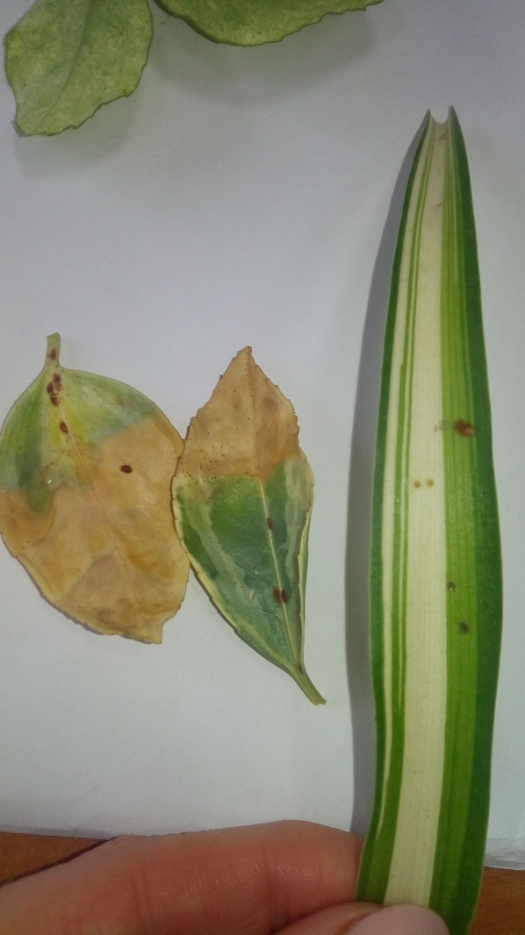
Фото 11. Поврежденные листья растений
Приложение 3.
Ассортимент комнатных растений зимнего сада Станции юных натуралистов
Таблица5
№ | Название вида | Количество растений, шт | Вид вредителя
1 | Шефлера восьмилистная - (Schefflera octophylla) | 1 | паутинный клещ
2 | Очиток сжатый (Sedum compressum) | 2 | -
3 | Хлорофитум кудрявый (Бонни) - (Chlorophytum comosum) | 14 | щитовка
4 | Фикус Бенджамина - (Ficus Benjamina) | 12 | щитовка, паутинный клещ
5 | Драцена душистая - (Dracaena fragrans) | 2 | -
6 | Бересклет японский (Euonymus japonica) | 1 | паутинный клещ
7 | Кодиум пестрый (Codiaeum variegatum) | 6 | мучистый червец
8 | Лимон комнатный (Citrus limon) | 4 | щитовка, паутинный клещ
9 | Хамидорея изящная (Chamaedorea elegans) | 4 | щитовка, паутинный клещ
10 | Пальма веерная (Trachycarpus fortunei) | 1 | паутинный клещ
11 | Гибискус китайский (Hibiscus rosa-sinensis) | 6 | паутинный клещ, белокрылка
12 | Спатифиллум (Spathiphyllum domino) | 2 | -
13 | Монстера привлекательная (Monstera deliciosa) | 3 | щитовка
14 | Хлорофитум хохлатый (Chlorophytum comosum) | 10 | щитовка
15 | Финиковая пальма (Phoenix dactylifera) | 3 | щитовка, паутинный клещ
16 | Руэллия Маккоя (Ruellia makoyana) | 4 | мучнистый червец
17 | Фикус каучуканосный (Ficus elastica) | 5 | щитовка
18 | Аихризон распростёртый (Aichryson laxum) | 1 | -
19 | Сциндапсус золотистый (Scindapsus aureus) | 15 | -
20 | Сциндапсус Н-Джой (Scindapsus N’Joy) | 1 | -
21 | Сингониум ушковидный (Syngonium auritum) | 10 | щитовка
22 | Сингониум подофиллум (Syngonium podophyllum) | 8 | щитовка
23 | Хойя изящная (Hoya gracilis) | 4 | щитовка
24 | Традесканция зебрина (Tradescantia zebrine) | 6 | -
25 | Сансевиерия трехполосная Футура (Sansevieria trifasciata Futura) | 9 | -
26 | Сансевиерия трехполосная (Sansevieria trifasciata) | 8 | -
27 | Клеродендрум Томсона (Clerodendrum thomsoniae) | 3 | -
28 | Нефролепис возвышенный (Nephrolepis exaltata) | 2 | -
29 | Муррайя метельчатаям (Murraya Paniculata) | 2 | щитовка
30 | Филодендрон лучистый (Philodendron radiatum Schott) | 4 | щитовка
31 | Кофейное дерево (Coffea) | 4 | белокрылка
32 | Бегония крапчатая (Maculata Raddi) | 2 | -
33 | Аспарагус Шпренгера (Asparagus densiflorus Sprengeri) | 1 | -
34 | Ананас прицветниковый (Ananas bracteatus) | 2 | щитовка
35 | Алоэ арборесценс (Aloe Arborescens) | 2 | щитовка
36 | Алоказия калидора (Alocasia calidora) | 3 | белокрылка
37 | Аглаонема переменчивая (Aglaonema commutatum) | 1 | белокрылка
38 | Гиппеаструм полосатый (Hippeastrum vittatum) | 4 | щитовка
39 | Зигокактус Бакли (Schlumbergera Bucklei) | 3 | щитовка
40 | Неомарика стройная (Neomarica gracilis) | 4 | щитовка
41 | Замиакулькас ланцетовидный (Zamioculcas zamiifolia Lanceolata) | 2 | щитовка
42 | Глоксиния прекрасная (Gloxinia Speciosa) | 1 | -
43 | Диффенбахия пятнистая (Dieffenbachia maculate) | 3 | паутинный клещ
44 | Драцена окаймлённая (Dracaena Marginata) | 2 | щитовка
45 | Каланхоэ Блоссфельда (Kalanchoe blossfeldiana) | 10 | щитовка, белокрылка
46 | Ктенанта сжатая (Ctenanthe compressa) | 1 | паутинный клещ
47 | Колеус гибридный (Coleus hybridus) | 5 | паутинный клещ
48 | Кордилина верхушечная (Cordyline terminalis) | 2 | -
49 | Хатиора солеросовая (Hatiora salicornioides) | 2 | -
50 | Очиток моргана (Sedum morganianum) | 2 | -
51 | Эхеверия гармса (Echeveria harmsii) | 5 | -
52 | Хедера обыкновенная (Hedera helix) | 3 | -
53 | Толстянка портулаковая (Crassula portulacea) | 4 | щитовка
54 | Пеперомия лазящая (Peperomia scandens) | 4 | -
55 | Пеперомия туполистная (Peperomia obtusifolia Dietr) | 1 | щитовка
56 | Фиттония беложильчатая (Fittonia albivenis) | 10 | -
57 | Пилея кадье (Рilea cadieri) | 6 | мучнистый червец
58 | Пилея норфолк (Pilea Norfolk) | 6 | мучнистый червец
59 | Хавортия жемчужная (Haworthia margaritifera) | 6 | -
60 | Эухарис крупноцветковый (Eucharis grandiflora) | 6 | -
61 | Юкка слоновая (Yucca elephantipes) | 1 | -
62 | Олеандр обыкновенный (Nerium oleander) | 1 | -
63 | Пеларгония зональная | 18 | -
64 | Фуксия изящная (Fuchsia gracilis) | 4 | белокрылка
65 | Кливия киноварная (Clivia miniata) | 6 | щитовка
66 | Дримиопсис крапчатый (Drimiopsis maculata) | 8 | -
67 | Сенполия гибридная (Saintpaulia ionantha) | 3 | -

